A vizsgáztató tölti ki:  Vizsga dátuma: ............. év ............. hó ........ nap  Vizsgaközpont azonosítója: .............  Vizsgáztató neve: .................................................... | A vizsgáztató tölti ki:  Értékelés: Összpontszám: /max.: 20 pont  megfelelt/nem felelt meg  Vizsgáztató aláírása:
 | Vizsgázó neve:
15. FELADAT
A következő képszerkesztési vizsgatesztben először egy, a képszerkesztés elméletével kapcsolatos kérdésre kell válaszolnia, majd gyakorlati lépéseket kell végrehajtania a megadott állományokon.
- Az alábbiak közül melyik igaz a felbontásra? Jelölje meg a helyes választ! [1 pont]
(a) | a nagyobb felbontás kevesebb részletet eredményez
(b) | nagyobb felbontás kisebb képméretet eredményez
(c) | nyomtatáskor a nagyon magas felbontás szemcsézettséget fog okozni
(d) | a felbontás arányos a képet alkotó képpontok számával
- Ebben a feladatban az Európai Unió régi tagországainak zászlaját helyezzük el Európa térképén. Indítsa el a képszerkesztő szoftvert, majd nyissa meg az Európa.jpg és a Országok.jpg állományokat a megadott könyvtárból, a kijelölt adathordozóról! E feladatban az Európa nevű kép lesz a befogadó kép!
[1 pont]
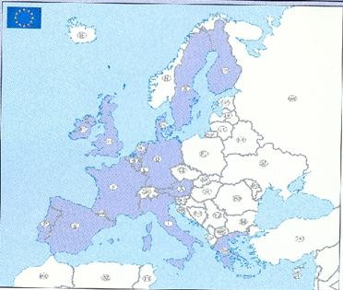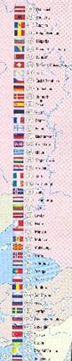
- Forgassa el úgy a térképet, hogy pontosan vízszintes helyzetbe kerüljön, majd vágja meg! [1 pont]
- Készítsen háttérmásolatot térképről! [1 pont]
- Hozzon létre egy új réteget! [1 pont]
- Készítsen egy megfelelő méretű, egyenes vagy lekerekített végű zászlórudat! [1 pont]


- A következő műveletsort összesen 15-ször kell végrehajtania, mert a 15 régi uniós tagállam zászlaját kell elhelyeznie a megfelelő területre. A lépéseket Ausztria esetére írjuk le!
- Jelölje ki a téglalap alakú kijelölővel az ország zászlaját! [1 pont]
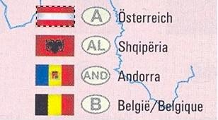
- Másolja be a kijelölést a térképre! [1 pont]
- Készítsen a zászlórúd rétegéről másolatot! [1 pont]
- Csak az előbbi két réteg legyen látható! [1 pont]
- Mozgassa a zászlót a rúdra! [1 pont]
- Alkalmazzon a zászló rétegére függőleges irányú hullámzó hatást előidéző szűrőt! [1 pont]
- Vonja össze a két réteget! [1 pont]
- Jelenítse meg a háttérmásolat réteget! [1 pont]
- Mozgassa helyére a zászlót! [1 pont]
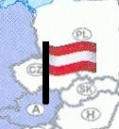
- Ezt a műveletsort kell még 14-szer végrehajtania! A további 14 tagország nevét, illetve ország jelzését, melynek a zászlóját el kell készítenie, könnyen leolvashatja a térképről. [Ha az összesen 15 tagország közül legalább 5-öt elkészített, akkor további 1 pont, ha legalább 10-et elkészített, akkor újabb 1 pont, s ha mind a 15-öt elkészítette, akkor még 1 pont jár! Összesen tehát 3 pluszpont szerezhető.]
- Jelenítse meg az összes zászlót, s mozgassa úgy őket, hogy a zászlóvásznak ne kerüljenek takarásba!
(A rétegek sorrendjének megváltoztatása segíthet.) [1 pont]
- Mentse el munkáját a képszerkesztő program saját formátumában, az eredeti néven a megadott helyre! Csökkentse a képméretet a 70%-ra, majd mentse el jpg formátumban is a munkáját! [1 pont]
